Министерство образования и науки Российской Федерации

Севастопольский государственный университет

Институт информационных технологий и управления в технических системах

Кафедра Информационных систем

ПОЯСНИТЕЛЬНАЯ ЗАПИСКА

к курсовому проекту

На тему: «Программное моделирование случайных объектов и оценка их характеристик»

по курсу «Теория вероятностей, вероятностные процессы и математическая статистика».

34 листа

Выполнил: ст.гр. ИС-22о

Эссин А.Д,

Проверил:

руководитель проекта

ст. преп. Заикина Е.Н.

Севастополь

2016

СОДЕРЖАНИЕ

ВВЕДЕНИЕ3

1. ПОСТАНОВКА ЗАДАЧИ4
2. ПОСЛЕДОВАТЕЛЬНОСТИ СЛУЧАЙНЫХ СОБЫТИЙ 7
   1. Разработка метода получения последовательностей случайных событий программным путем на основе системы MATLAB 7
   2. Верификация разработанного алгоритма 9
3. РАСЧЁТ ВЕРОЯТНОСТЕЙ СРАБАТЫВАНИЯ КОМБИНАЦИОННОЙ СХЕМЫ17
   1. Разработка комбинационной схемы17
   2. Расчёт вероятностей срабатывания комбинационной схемы18
   3. Разработка имитационного алгоритма срабатывания комбинационной схемы21
   4. Верификация разработанного алгоритма 22
4. ЧИСЛОВЫЕ ХАРАКТЕРИСТИКИ СЛУЧАЙНЫХ ВЕЛИЧИН11
   1. Разработка алгоритма нахождения числовых характеристик случайных величин11
   2. Верификация разработанного алгоритма 12

ЗАКЛЮЧЕНИЕ27

БИБЛИОГРАФИЧЕСКИЙ СПИСОК29

ПРИЛОЖЕНИЕ А30

*Изм.*

№ Документа

*Подпись*

*Дата*

*Лист*

3

Курсовой проект

*Разработал*

Эссин А.Д.

*Руковод.*

Заикина Е.Н.

*Т.контр.*

*Н.контр.*

*Утв.*

ПОЯСНИТЕЛЬНАЯ  
ЗАПИСКА

*Лит*

*Листов*

34

ИСб-22о

ВВЕДЕНИЕ

Целью курсового проектирования является закрепление навыков моделирования случайных событий на ЭВМ, а так же оценки их основных характеристик. В процессе выполнения курсового проекта студенты совершенствуют технику программирования на языке пакета математических расчётов MATLAB, изучают правила оформления программной документации.

Курсовое проектирование включает следующие этапы:

1. изучение математического метода решения задачи;
2. разработка метода получения последовательностей случайных событий программным путем;
3. разработка комбинационной схемы;
4. расчет вероятностей срабатывания комбинационной схемы;
5. разработка имитационного алгоритма срабатывания комбинационной схемы;
6. разработка алгоритма нахождения числовых характеристик случайных величин;
7. разработка тестового примера;
8. написание текста программы;
9. отладка программы;
10. проведение вычислительного эксперимента;
11. оформление технической документации на программу.

В результате выполнения курсовой работы углубляются знания основных теоретических положений дисциплины «Теория вероятностей, вероятностные процессы и математическая статистика».

1. ПОСТАНОВКА ЗАДАЧИ
   1. а) применить изученные методы получения последовательностей случайных событий программным путем на основе системы MATLAB к конкретному эксперименту;

б) рассчитать текущую частоту случайных событий, реализованных в проводимом экспе­рименте;

в) убедиться, что случайные события, произошедшие в данном случайном эксперименте, обладают свойством стохастической устойчивости. Оценить вероятность этих собы­тий.

Таблица 1 ­– Вариант задания

|  |  |  |  |  |  |  |  |  |  |  |
| --- | --- | --- | --- | --- | --- | --- | --- | --- | --- | --- |
| Вариант |  |  |  |  |  |  |  |  |  |  |
| 24 (12) | 0.47 | 0.97 | 0.47 | 0.97 | 0.47 | 0.97 | 0.95 | 1.00 | 0.02 | 0.93 |

* 1. а) выполнить теоретический расчёт вероятностей срабатывания комбинационных схем и найти оценки этих вероятностей экспериментальным путем; сравнить теоретические и экспериментальные результаты;

б) оценить применимость теорем сложения и умножения вероятностей и формулы полной вероятности для вычисления вероятностей сложных событий на примере работы комбинационных схем.

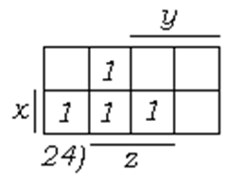

$$F\left(x,y,z\right)=\left(x∩\overline{y}\right)∪\left( x∩z\right)∪\left( \overline{y}∩z\right)$$

Рисунок 1. – Карта Карно по варианту задания.

Таблица 2 – Вариант задания.

|  |  |  |  |  |  |  |
| --- | --- | --- | --- | --- | --- | --- |
| Вариант | *am* | *aM* | *bm* | *bM* | *cm* | *cM* |
| 24(IV) | 0.2 | 0.7 | 0 | 0.3 | 0.1 | 0.5 |

* 1. а) вспомнить методы нахождения числовых характеристик случайных величин (с.в.);

б) произвести экспериментальные исследования зависимости точности оценок числовых характеристик от объема выборки случайной величины.

|  |  |  |
| --- | --- | --- |
| Вид распределения | В. | Параметры распределения |
| Логонормальное | 24 | MU= 0,5 SIGMA = 0,15 |

|  |  |  |
| --- | --- | --- |
| Вид распределения | Команда генерации с.в. | Команда вычисления M1 и |
| Логнормальное | R=lognrnd(MU,SIGMA,m,n) | [M,V]=lognstat(MU,  SIGMA) |

1. ПОСЛЕДОВАТЕЛЬНОСТИ СЛУЧАЙНЫХ СОБЫТИЙ
   1. Разработка метода получения последовательностей случайных событий программным путем на основе системы MATLAB.

Для выполнения этого пункта необходимо совершить следующие действия:

* Создать матрицу , элементами  которой являются случайные равномерно распределенные числа, лежащие в диапазоне от 0 до 1. Число строк матрицы *m*=5, число столбцов *n=*1000. (рекомендуется функция *rand*)
* Проверить наличие элементов в матрице A, выведя на экран ее первые 10 столбцов.

Будем считать событием  попадание числа в промежуток . Границы этих промежутков для разных вариантов указаны в табл.1.

* Создать М-функцию , которая возвращает единицу, если выполняется условие , и возвращает 0, если это условие не выполнено. Сохранить эту функцию в М-файле.
* С помощью функции *logzn* из матрицы  получить матрицу , элементы которой равны 1, если событие произошло, и равны 0, если не произошло. Для этого написать и сохранить соответствующую М-функцию.
* Написать М-функцию , определяемую формулой (1), где *v* – вектор размера *m*, состоящий из нулей и единиц. Сохранить ее в М-файле.
* Рассчитать зависимости  частот событий от числа испытаний для 0 и всех пяти *k* и изобразить их графически в линейном и полулогарифмическом (по оси *x*) масштабах. Найти *аналитически* вероятности событий , учтя тип распределения получаемого с помощью функции *rand*.

Функция проверки вхождения *x* в интервал am<x<aM – logzn - в качестве параметров принимает число *х* и интервал, вхождение в который необходимо проверить. Возвращает значение «1» если число входит в интервал и «0» если не входит.

Функция заполнения матрицы частот – logzn1 - в качестве параметров принимает вектор случайных чисел. Возвращает матрицу из «0» и «1» (0 – событие не произошло, т.е. число из вектора случайных чисел не входит в необходимый интервал случайного события, а 1 – событие произошло), строки которой соответствуют номеру случайного события

Функция подсчета частоты встречаемости единиц в строке матрицы для определенного события – fregp - в качестве параметров принимает матрицу из «0» и «1» - вектор, хранящий частоту исследуемого события для каждого числа испытаний, и номер событий, соответствующий номеру строки в матрице, над которой будет производиться анализ. Возвращает вектор, содержащий частоту исследуемого события (частоту встречаемости единиц в строке матрицы) для каждого числа испытаний. Т.к. все элементы строки – единицы или нули, для расчета частоты элементы строки матрицы суммируются и делятся на количество элементов (соответствующее числу испытаний).

Для получения последовательности случайных событий программным путем на основе системы MATLAB была написана программа, приведенная в приложении A.

* 1. Верификация разработанного алгоритма

Для того, чтобы посчитать вероятность попадания величины в заданный интервал, необходимо найти площадь под кривой распределения, опирающийся на этот интервал. Так как функция rand генерирует равномерное непрерывное распределение, вычисления сведутся к простому нахождению площади прямоугольника (рис. 1).

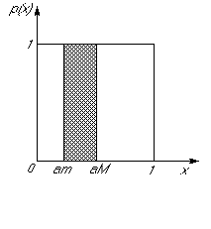

Рисунок 3. – Равномерное непрерывное распределение.

$${P_{1}=(a}_{1max}-a_{1min})*1=(0.97-0.47)*1=0.5$$

$${P_{2}=(a}_{2max}-a_{2min})*1=(0.97-0.47)*1=0.5$$

$${P_{3}=(a}_{3max}-a_{3min})*1=(0.97-0.47)*1=0.5$$

$${P_{4}=(a}_{4max}-a_{4min})*1=(0.25-0.2)*1=0.05$$

$${P_{5}=(a}_{5max}-a_{5min})*1=(0.96-0.06)*1=0.9$$

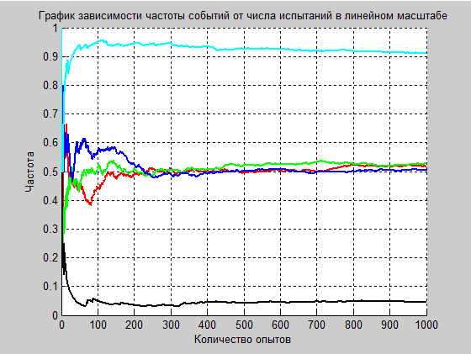

Рисунок 4. - Графики зависимости частоты события от числа испытаний в линейном масштабе.

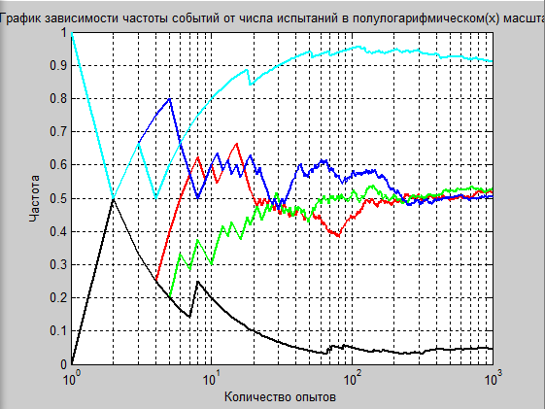

Рисунок 5. - Графики зависимости частоты события от числа испытаний в полулогарифмическом масштабе.

1. РАСЧЁТ ВЕРОЯТНОСТЕЙ СРАБАТЫВАНИЯ КОМБИНАЦИОННОЙ СХЕМЫ
   1. Разработка комбинационной схемы

Для выполнения данного пункта необходимо произвести следующие действия:

* Набрать программу вычисления матрицы *L*. Вычислить эту матрицу без вывода на печать. Для контроля правильности вычисления вывести на печать ее первые 10 столбцов.
* Набрать программу получения “1-0”- матрицы-строки *A* и вычислить ее без вывода на печать. Для контроля вывести на печать ее первые 10 элементов.
* Выполнить п.3 для строки *B*.
* Выполнить п.3 для строки *C.*
* Вычислить без вывода на печать “1-0”- матрицы –строки *A1, B1, C1* и проконтролировать их первые 10 элементов.
* Считая, что на вход системы поступают события *A, B* и *C*, рассчитать элементы “1-0”- матрицы-строки *F*, состоящей из единиц, соответствующих горению лампочки, и нулей, когда она не горит. Проверить первые 10 элементов этой матрицы.
* Подсчитать частоту события *F*.
* Сравнить найденную экспериментально частоту с теоретическим результатом. Рассчитать элементы “1-0”- матрицы-строки *F1*, состоящей из единиц, соответствующих горению лампочки, и нулей, когда она не горит., считая, что на вход схемы поступают события *A1, B1* и *C1*.
* Подсчитать частоту события *F1*.
* Сравнить найденную частоту с теоретическим результатом.

Для того, чтобы разработать комбинационную схему, прежде всего с помощью карты Карно необходимо составить минимальную ДНФ.

$$F\left(x,y,z\right)=\left(x∩\overline{y}\right)∪\left( x∩z\right)∪\left( \overline{y}∩z\right)$$

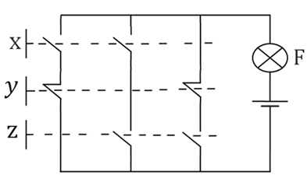

Рисунок 15. - Комбинационная схема, составленная по карте Карно, заданной по варианту.

* 1. Расчёт вероятностей срабатывания комбинационной схемы

Аналитический расчёт по формулам сложения-умножения

Для удобства использования представим интервалы случайных чисел граф ически.

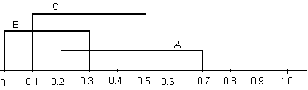

Рисунок 14. – Графическое представление интервалов случайных чисел.

Теоретические значения вероятностей нажатия кнопок:

p(A) = p(x) = 0,5; $P\left(x\right)=0,5; P\left(\overline{x}\right)=0,5$

p(B) = p(y) = 0.3; $P\left(y\right)=0,3; P\left(\overline{y}\right)=0,7$

p(C) = p(z) = 0.4; $P\left(z\right)=0,4; P\left(\overline{z}\right)=0,6$

Для независимых событий:

Из формулы сложения и умножения:

$$F\left(x,y,z\right)=(\left(x∩\overline{y}\right)∪\left( x∩z\right)∪\left( \overline{y}∩z\right)=$$

$$=P\left(\left(x∩\overline{y}\right)∪\left(\overline{y}∩z\right)\right)+P(x∩z)-P(\left(x∩\overline{y}∪\overline{y}∩z\right)∩\left(x∩z\right))=$$

$$=P\left(x∩\overline{y}\right)+ P\left(\overline{y}∩z\right)-P\left(x∩\overline{y}∩z\right)+P\left(x∩z\right)-P\left(x∩\overline{y}∩z\right)==P\left(x\right)*P\left(\overline{y}\right)+P\left(\overline{y}\right)*P\left(z\right)-2*P\left(x\right)*P\left(\overline{y}\right)*P\left(z\right)+P\left(x\right)*P\left(z\right)==0,5*0,7+0,7*0,4-2*0,5*0,7*0,4+0,5*0,4==0,35+0,28-0,28+0,2=0,55$$

Итак, для независимых событий P(F) = 0,55.

Вероятность горения лампочки для зависимых событий найдем, если в предшествующем выражении все произведения вероятностей рассчитывать с использованием теоремы умножения, а все условные вероятности найти графоаналитическим способом.

$$P\left(F\right)=P(\left(x∩\overline{y}\right)∪\left( x∩z\right)∪\left( \overline{y}∩z\right))=$$

$$=P\left(\left(x∩\overline{y}\right)∪\left(\overline{y}∩z\right)\right)+P(x∩z)-P(\left(x∩\overline{y}∪\overline{y}∩z\right)∩\left(x∩z\right))=$$

$$=P\left(x∩\overline{y}\right)+ P\left(\overline{y}∩z\right)-P\left(x∩\overline{y}∩z\right)+P\left(x∩z\right)-P\left(x∩\overline{y}∩z\right)==P\left(x\right)*P\left(\overline{y}/x\right)+P\left(\overline{y}\right)*P\left(z/\overline{y}\right)-2*P(x)*P\left(\overline{y}/x\right)*P\left(z/\left(x∩\overline{y}\right)\right)+P\left(x\right)*P\left(z/x\right)=0,5*\frac{4}{5}+ 0,7*\frac{2}{7}-2*0,5*\frac{4}{5}*\frac{1}{2}+0,5*\frac{3}{5}=0,5$$

Итак, для зависимых событий P(F) = 0,5.

Аналитический расчёт по формуле полной вероятности.

Пусть гипотеза  будет означать, что кнопка $x$ нажата (P(S1)=P(=0,5). Соответственно, гипотеза будет означать, что кнопка $x$ не нажата (P(S2)=P(x)=0,5). Согласно выдвинутым гипотезам преобразуем схему, представленную на рисунке 15. Для гипотезы получим

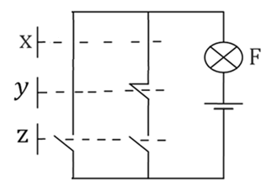

Рисунок 15. – Комбинационная схема в случае, если клавиша $x$ нажата.

Для гипотезы  комбинационная схема примет вид, представленный на рисунке 16.



Рисунок 16. – Комбинационная схема в случае, если клавиша $x$ не нажата.

В первом случае вероятность горения лампочки будет равна:

$$P(F/S1)=P\left( \overline{y}∪\left( \overline{y}∩z\right)∪z\right)= P\left(\overline{y}\right)+P\left(z\right)-P(\overline{y}∩z)=0,7+0,4-0,28=0,82;$$

$$P(F/S2)=P\left( \overline{y}∩z\right) =P(\overline{y})*P(z)= 0,7*0,4=0,28;$$

Подставляя полученные значения в формулу полной вероятности получим вероятность горения лампочки для независимых событий

$$P(F)=P(S1)*P(F/S1) + P(S2)*P(F/S2) = 0,5*0,82 +0,5*0,28 =0,55;$$

Для зависимых событий

$$P(F/S1)=P\left( \overline{y}∪\left( \overline{y}∩z\right)∪z\right)= P\left(\overline{y}\right)+P\left(z\right)-P(\overline{y}∩z)=0,7+0,4-0,7*\frac{2}{7}=0,9;$$

$$P(F/S2)=P\left( \overline{y}∩z\right) =P(\overline{y})*P(\overline{y}/z)= 0,7*\frac{2}{7}=0,2;$$

Подставляя полученные значения в формулу полной вероятности, получим вероятность горения лампочки для зависимых событий

.

* 1. Разработка имитационного алгоритма срабатывания комбинационной схемы

Для имитации срабатывания комбинационной схемы необходимо выполнить следующую последовательность действий:

* Создать матрицу случайных чисел, состоящую из 1000 строк и 4 столбцов.
* Создать три вектора и заполнить их числами «0» либо «1» в зависимости от попадания соответствующего элемента матрицы случайных чисел в исследуемые интервалы. Для каждого вектора использовать отдельный столбец матрицы случайных чисел (для первого вектора – первый столбец, для второго – второй и т.д.).
* Создать три вектора и заполнить их числами «0» либо «1» в зависимости от попадания соответствующего элемента матрицы случайных чисел в исследуемые интервалы. Для каждого вектора использовать общий (четвертый) столбец матрицы случайных чисел.
* Реализовать функцию заполнения вектора нулями либо единицами в соответствии с выписанной минимальной ДНФ для независимых событий.
* Рассчитать частоту реализации минимальной ДНФ для независимых событий, создав соответствующий вектор, содержащий частоты события для каждого числа испытаний.
* Реализовать функцию заполнения вектора нулями либо единицами в соответствии с выписанной минимальной ДНФ для зависимых событий.
* Рассчитать частоту реализации минимальной ДНФ для зависимых событий, создав соответствующий вектор, содержащий частоты события для каждого числа испытаний.
* Построить соответствующие графики.

Программа, написанная по этому алгоритму, приведена в приложении А.

* 1. Верификация разработанного алгоритма

Для проведения вычислительного эксперимента была использована система математических вычислений MATLAB.

Вероятность горения лампочки для независимых событий = 0.5550

Вероятность горения лампочки для зависимых событий = 0.5030

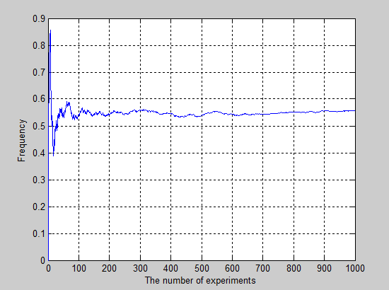

Рисунок 17. – Оценка вероятности горения лампочки для независимых событий.

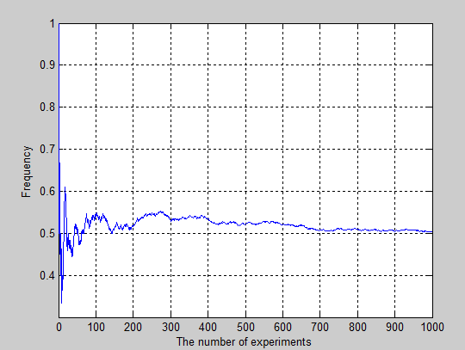

Рисунок 18. – Оценка вероятности горения лампочки для зависимых событий.

Как видно из графиков, вероятность срабатывания комбинационной схемы для независимых событий с увеличением числа испытаний стремится к 0.5550, а для зависимых событий – к 0.5030, что в достаточной мере совпадает с вероятностями, рассчитанными аналитически (0.55 и 0.5 соответственно).

1. ЧИСЛОВЫЕ ХАРАКТЕРИСТИКИ СЛУЧАЙНЫХ ВЕЛИЧИН
   1. Разработка алгоритма нахождения числовых характеристик случайных величин.

Перед выполнением расчетов в алгоритме предусмотрено заполнение вектора случайными числами с помощью функции lognrnd(MU,m,n), которая генерирует экспоненциальное распределение. После этого алгоритм выполняет вычисление оценок МО, центральных моментов k-го порядка (k=1..4), дисперсии, коэффициентов асимметрии и эксцесса. Затем производится расчет зависимостей оценок вышеуказанных числовых характеристик от числа испытаний, и строятся графики для отображения данных зависимостей.

Алгоритм использует вспомогательную функцию для расчета среднего арифметического некоторого распределения до определенного испытания. В качестве параметров она принимает вектор чисел и № элемента, до которого необходимо вычислить среднее арифметическое предшествующих чисел. Она используется при вычислении оценок числовых характеристик непрерывной случайной величины до n-го испытания (n=1000).

Для выполнения поставленной задачи необходимо выполнить следующие действия:

* Написать в системе MATLAB коды для вычисления оценок моментов , , , , , оценки коэффициента асимметрии и оценки коэффициента эксцесса.
* С помощью этих кодов рассчитать зависимости указанных оценок от числа испытаний *N* для 1 ≤ *N* ≤ 1000 и изобразить их графически в линейном и полулогарифмическом (по оси *x*) масштабах.
* Найти теоретические значения и и сравнить их с экспериментальными.
* Применив, оператор **disttool**, установить вид теоретических кривых, характеризующих закон распределения данного варианта случайной величины. Распечатать соответствующие графики.
* Применив оператор **randtool**, проследить, как меняются эмпирические распределения данной с.в. при последовательном выборе ее числа отсчетов *N*=100, 200, 500, 1000. Сделать вывод.
  1. Верификация разработанного алгоритма.

Математическое ожидание и дисперсия в логонормальном распределении при MU = 5 , SIGMA = 3 равны:

Математическое ожидание = 4.902104

Центральный момент 1-го порядка случайной величины = -9.7566e-016

Центральный момент 2-го порядка случайной величины = дисперсии = 8.9724

Центральный момент 3-го порядка случайной величины = 2.5535

Центральный момент четвертого порядка случайной величины = 264.1452

Оценка коэффициента асимметрии = 0.0950

Оценка коэффициента эксцесса = -2.9592

Программа, разработанная по заданному алгоритму, приведена в приложении А.

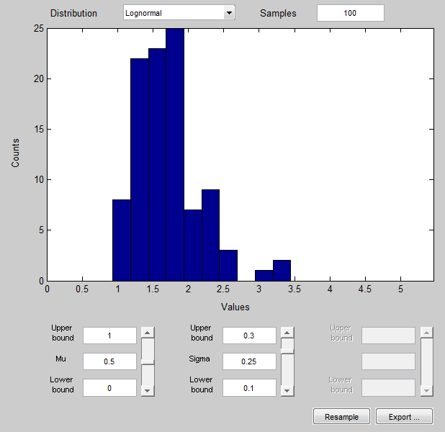 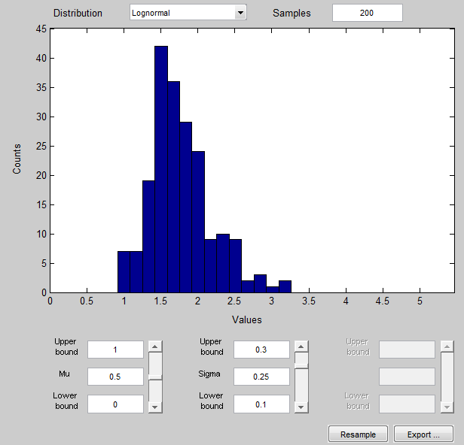

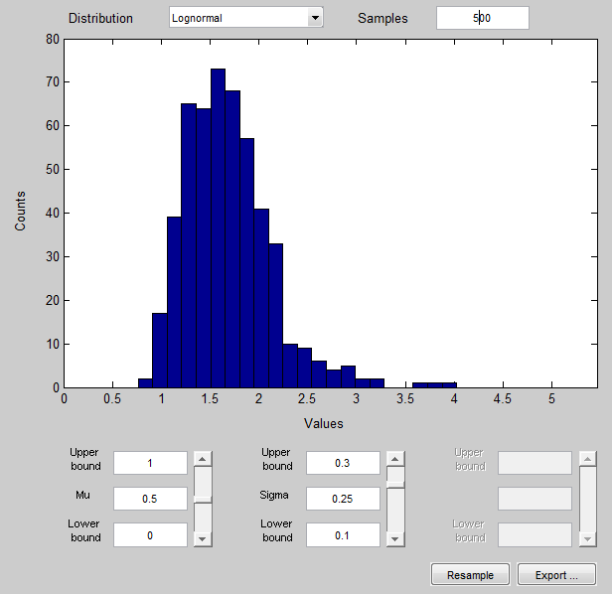 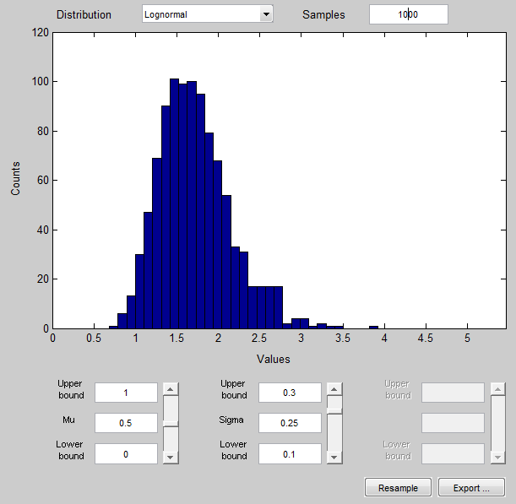

Рисунок 6. - Гистограмма распределения случайной величины (число отсчетов N=100, 200, 500, 1000)

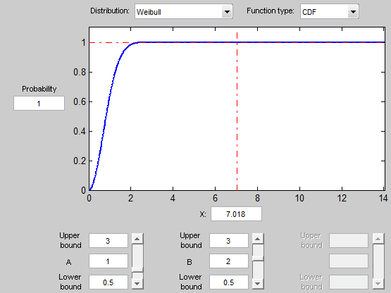

Рисунок 7. - Вид теоретической кривой, характеризующей данный закон распределения непрерывных случайных величин (кривая плотности вероятности)

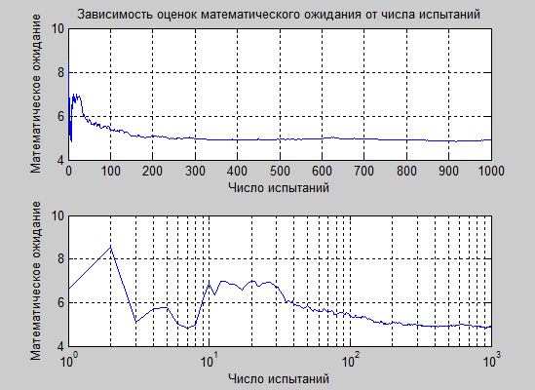

Рисунок 8. – График оценки зависимости математического ожидания от числа испытаний

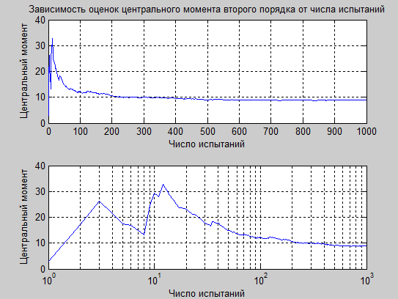

Рисунок 9. - График оценки зависимости центрального момента 2-го порядка от числа испытаний.

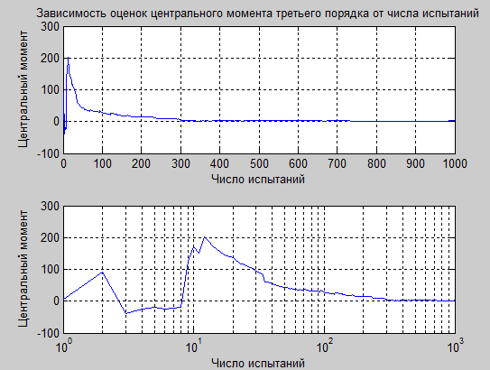

Рисунок 10. - График оценки зависимости центрального момента 3-го порядка от числа испытаний.

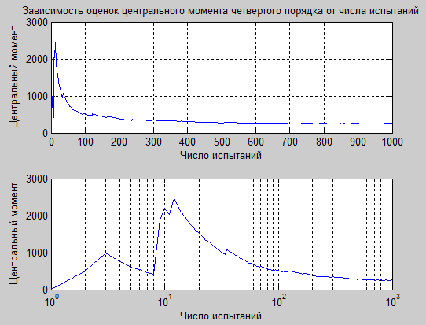

Рисунок 11. - График оценки зависимости центрального момента 4-го порядка от числа испытаний.

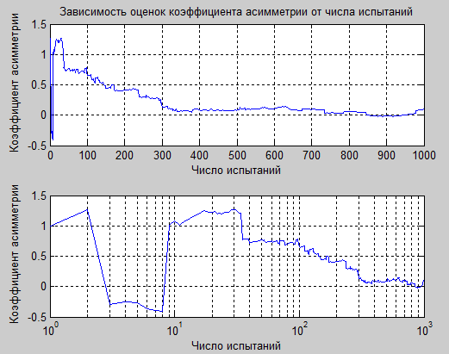

Рисунок 12. - График зависимости оценки коэффициента асимметрии от числа испытаний.

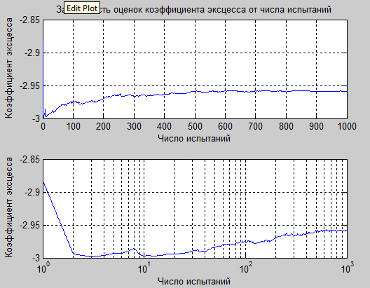

Рисунок 13. - График зависимости оценки коэффициента эксцесса от числа испытаний.

Сравнивая графики теоретических кривых и графики зависимости числовых характеристик от числа экспериментов, полученные в результате выполнения написанной программы, можно сделать вывод, что программа работает правильно.

ЗАКЛЮЧЕНИЕ

В ходе выполнения курсового проектирования были закреплены навыки моделирования случайных событий на ЭВМ, а также оценки их числ. хар-тик.

Была выполнена разработка метода получения последовательностей случайных событий программным путем, аналитически рассчитаны вероятности исходов для каждого из экспериментов. Также была написана прог-а на языке MATLAB, по результатам которой можно сделать следующий вывод относительно данной части курсового проектирования: числа, сгенерированные генератором псевдослучайных чисел, обладают свойством стохастической устойчивости, что иллюстрируют графики, изображенные на рисунках 4 и 5.

Также были выполнены теоретические расчеты вероятностей срабатывания комбинационных схем. Результаты, полученные для независимых событий путем использования теорем о сложении и умножении вероятностей и формулы полной вероятности, совпали в полной мере. Сравнив результаты, полученные в ходе выполнения теоретических расчетов с результатами, полученными экспериментально, можно сделать вывод относительно того, что вероятности подсчитаны верно.

Также были изучены методы нахождения числ. хар-тик случайных величин, а также проведены исследования зависимости точности приблизительных оценок от размера выборки случайной величины.

Было определено, что требуемая точность достигается с увеличением числа экспериментов в силу стохастической устойчивости. Анализируя графики зависимости числовых характеристик от числа экспериментов, можно сделать вывод, что стабилизация достигается уже после N = 500

Значения, полученные в результате эксперимента в значительной мере совпадают с теоретическими.

Т.О., все цели и этапы курсового проектирования были выполнены.

БИБЛИОГРАФИЧЕСКИЙ СПИСОК

1. Вентцель Е.С.Теория вероятностей и ее инженерные приложения/ Е.С. Вентцель, Л.А.Овчаров.-М.:Наука,1988.- 480с.
2. Агапов Г.И. Задачник по теории вероятностей: Учебное пособие/Г.И.Агапов.-М.:Высшая школа, 1986.-80с.
3. Скворцов В. В. Теория вероятностей? Это интересно!/В.В.Скворцов.- М.: Мир, 1993.-118с.
4. Чистяков В.П. Курс теории вероятностей: Учебник для вузов/В.П.Чистяков.- М.: Агар, 1996.- 256с.

ПРИЛОЖЕНИЕ А

Данное приложение содержит тексты всех программ, использованных для компьютерного моделирования случайных событий в ходе выполнения курсового проектирования. Все программы написаны на языке MATLAB.

1. Текст программы, выполняющий анализ стохастической устойчивости псевдослучайных чисел.

Текст М-функции y = logzn( am,aM,x ), которая возвращает 0-если x не входит в промежуток от am до Am и 1-если входит.

function y = logzn( am,aM,x )

if ((am<=x)&(x<aM)) y=1;

else y=0;

Функция заполнения матрицы частот – logzn1.

function y = logzn1(am,aM,A,size)

for i = 1:5

for j = 1:size

y(i,j)=logzn(am(i),aM(i),A(i,j));

end

end

end

Функция подсчета частоты встречаемости единиц в строке матрицы для определенного события – fregp.

function y=fregp(v,m)

k=0;

for i=1:m

k=k+v(i);

y(i)=k/i;

end

end

Основная программа.

clc

N = 1000; % Кол-во испытаний

A=rand(5,N); % Создание матрицы со случайно равномерно распределенными числами, лежащими в диапазоне от 0 до 1

a1=A(:,1:10) % Проверка наличия элементов в матрице А

m=[0.47 0.47 0.47 0.95 0.02]; % Минимальная граница промежутков

M=[0.97 0.47 0.97 1.00 0.93]; % Максимальная граница промежутков

B=logzn1(m,M,A,N); % 1 – усл. выполн. 0 – усл не выполн.

q1=fregp(B(1,:),N);

q2=fregp(B(2,:),N);

q3=fregp(B(3,:),N);

q4=fregp(B(4,:),N);

q5=fregp(B(5,:),N);

hold on

title('График зависимости частоты событий от числа испытаний в линейном масштабе')

plot(q1,'r','LineWidth',2)

plot(q2,'g','LineWidth',2)

plot(q3,'b','LineWidth',2)

plot(q4,'k','LineWidth',2)

plot(q5,'c','LineWidth',2)

grid on

xlabel('Количество опытов')

ylabel('Частота')

figure

semilogx(q1,'r','LineWidth',2)

hold on

title('График зависимости частоты событий от числа испытаний в полулогарифмическом(х) масштабе')

semilogx(q2,'g','LineWidth',2)

semilogx(q3,'b','LineWidth',2)

semilogx(q4,'k','LineWidth',2)

semilogx(q5,'c','LineWidth',2)

grid on

xlabel('Количество опытов')

ylabel('Частота')

1. Текст программы, имитирующей срабатывание комбинационной схемы.

Текст М-функции y = logzn( am,aM,x ), которая возвращает 0 - если x не входит в промежуток от am до Am и 1 - если входит.

function r = logzn(am,aM,x)

if am <= x && x <= aM

r = 1;

else

r = 0;

end

Текст М-функции freq.

function y = freqp(v,m)

cnt = 0;

for i = 1:m

if v(i) == 1

cnt = cnt + 1;

end

end

y = cnt/m

Текст основного скрипта

n=1000; % Число испытаний

L=rand(4, n); % Задаём случайные данные для эксперимента

%LL=L(: , 1:10) их просмотр

% Преобразование в массив "0" и "1", для независимых событий

for i=1:n

A(i)=logzn(0.2, 0.7, L(1, i));

B(i)=logzn(0, 0.3, L(2, i));

C(i)=logzn(0.1, 0.5, L(3, i));

end;

% Расчёт вероятности включения лампочки для независимых событий

F=(A&~B | A&C | ~B&C); % Вычисление булевой функции срабатывания лампочки

PFN=mean(F) % Вероятность включения лампочки для независимых событий

% Графическое представление оценки вероятности включения лампочки для независимых событий

for j=1:n

QFN(j)=freqp(F, j); % Вычисление вектора частоты для независимых событий

end

figure;

plot(QFN); % Построение графика для независимых событий

grid on;

xlabel('The number of experiments');

ylabel('Frequency');

% Преобразование в массив "0" и "1", для зависимых событий

for i=1:n

A1(i)=logzn(0.2, 0.7, L(4, i));

B1(i)=logzn(0, 0.3, L(4, i));

C1(i)=logzn(0.1, 0.5, L(4, i));

end;

% Расчёт вероятности включения лампочки для зависимых событий

F1=(A1&~B1 | A1&C1 | ~B1&C1); % Вычисление булевой функции срабатывания лампочки

PFZ=mean(F1) % Вероятность включения лампочки для зависимых событий

% Графическое представление оценки вероятности включения лампочки для зависимых событий

for j=1:n

QFZ(j)=freqp (F1, j); % Вычисление вектора частоты для зависимых событий

end

figure;

plot(QFZ); % Построение графика для зависимых событий

grid on;

xlabel('The number of experiments')

ylabel('Frequency')

1. Текст программы, выполняющей анализ числовых характеристик случайной величины.

Текст основного скрипта.

function y = tvims3_curs

MU = 5;

SIGMA = 3;

m = 1;

n = 1000;

fprintf('Математическое ожидание и дисперсия в логонормальном распределении при mu = 5 и sigma=3 равны: \n');

[M,V]=lognstat(MU,SIGMA)

r=lognrnd(MU,SIGMA,m,n);

M1=mean(r);

fprintf('Математическое ожидание = %f\n',M1);

fprintf ('Центральный момент первого порядка случайной величины = ');

mu1 = helpfunc((r-M1),n);

disp(mu1);

fprintf ('Центральный момент второго порядка случайной величины = дисперсии = ');

mu2 = helpfunc(power((r-M1),2),n);

disp(mu2);

fprintf ('Центральный момент третьго порядка случайной величины =');

mu3 = helpfunc(power((r-M1),3),n);

disp(mu3);

fprintf ('Центральный момент четвертого порядка случайной величины = ');

mu4 = helpfunc(power((r-M1),4),n);

disp(mu4);

fprintf ('Оценка коэффициента асимметрии = ');

y1 = mu3/(sqrt(mu2^3));

disp(y1);

fprintf ('Оценка коэффициента эксцесса = ');

y2 = (mu4/(mu2^4))-3;

disp(y2);

for i=1:n

M(i)=helpfunc(r,i);

end;

figure

subplot(2,1,1);

plot(M), grid on

title('Зависимость оценок математического ожидания от числа испытаний');

xlabel('Число испытаний');

ylabel('Математическое ожидание');

subplot(2,1,2);

semilogx(M), grid on

xlabel('Число испытаний');

ylabel('Математическое ожидание');

for i=1:n

mu2(i)=helpfunc(power((r-M1),2),i);

end

figure

subplot(2,1,1);

plot(mu2), grid on

title('Зависимость оценок центрального момента второго порядка от числа испытаний');

xlabel('Число испытаний');

ylabel('Центральный момент');

subplot(2,1,2);

semilogx(mu2), grid on

xlabel('Число испытаний');

ylabel('Центральный момент');

for i=1:n

mu3(i)=helpfunc(power((r-M1),3),i);

end

figure

subplot(2,1,1);

plot(mu3), grid on

title('Зависимость оценок центрального момента третьего порядка от числа испытаний');

xlabel('Число испытаний');

ylabel('Центральный момент');

subplot(2,1,2);

semilogx(mu3), grid on

xlabel('Число испытаний');

ylabel('Центральный момент');

for i=1:n

mu4(i)=helpfunc(power((r-M1),4),i);

end

figure

subplot(2,1,1);

plot(mu4), grid on

title('Зависимость оценок центрального момента четвертого порядка от числа испытаний');

xlabel('Число испытаний');

ylabel('Центральный момент');

subplot(2,1,2);

semilogx(mu4), grid on

xlabel('Число испытаний');

ylabel('Центральный момент');

for i=1:n

y1(i)=helpfunc(power((r-M1),3),i)/((mu2(i)^3)^0.5);

end

figure

subplot(2,1,1);

plot(y1), grid on

title('Зависимость оценок коэффициента асимметрии от числа испытаний');

xlabel('Число испытаний');

ylabel('Коэффициент асимметрии');

subplot(2,1,2);

semilogx(y1), grid on

xlabel('Число испытаний');

ylabel('Коэффициент асимметрии');

for i=1:n

y2(i)=helpfunc(power((r-M1),4),i)/(power(mu2(i),4))-3;

end

figure

subplot(2,1,1);

plot(y2), grid on

title('Зависимость оценок коэффициента эксцесса от числа испытаний');

xlabel('Число испытаний');

ylabel('Коэффициент эксцесса');

subplot(2,1,2);

semilogx(y2), grid on

xlabel('Число испытаний');

ylabel('Коэффициент эксцесса');

Вспомогательная функция helpfunc:

function A = helpfunc(r,n);

sum=0;

for i=1:n

sum=sum+r(i);

end

A=sum/n;